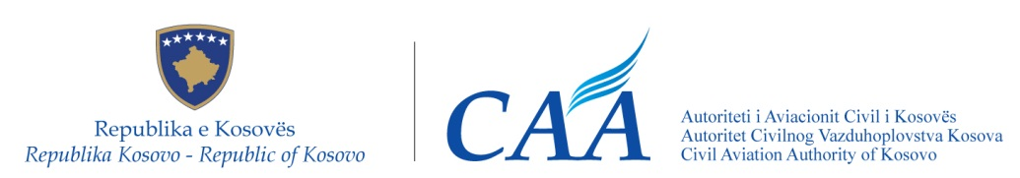
23.08.2017
Autoriteti i Aviacionit Civil të Kosovës /Zyra e Burimeve Njerëzore, lidhur me Konkursin e publikuar në gazetën e përditshme “Koha ditore” më datë 09.08.2017 në gjuhën shqipe dhe serbe, bën këtë:
N J O F T I M
Vazhdohet për shtatë 7 ditë (kalendarike 30.08.2017) konkursi për pozitën:
- Këshilltar për çështje ligjore të aviacionit (një vend pune)
Numri i Referencës: AACK/ADM/BNJ/04/2017
Vazhdimi i Konkursit bëhet bazuar në Rregulloren Nr. 02/2010 për Procedurat e Rekrutimit të Shërbimit Civil të Kosoves, neni 22 paragrafi 3.
Ju falënderojmë për mirëkuptim.
____________________________________________________________________________________

Autoritet Civilnog Vazduhoplovstva Kosova /Kancelarija za Ljudske Resurse, u vezi Konkursa objavljenog u dnevnojnovini “Koha ditore”, 09.08.2017 god, na albanskom i srpskom jeziku, izdaje sledeće:
O B A V E Š T E N J E
Produžen za sedam 7 dana (kalendarskih 30.08.2017) konkurs za poziciju:

- Pravni savetnik za vazduhoplovstvo ( jedno radno mesto)
Broj Reference: AACK/ADM/BNJ/04/2017
Nastavak konkurencije napravljen na osnovu Uredbe Br. 02/2010 o procedurama regrutovanja civilnih službenika na Kosovu, člana 22. stav 3.

Hvala vam na razumevanju.

